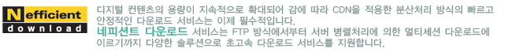

네피션트 다운로드 서비스
(Nefficient Download Service)
이용 안내

먼저 저희 서비스를 이용해 주셔서 감사드립니다.
저희 씨디네트웍스는 ISP기반의 분산처리를 통해 일반 사용자의 서비스 응답속도를 개선하는 최고 CDN사업자이며, 고객 서비스 향상을 위해 항상 노력하도록 하겠습니다!

목 차

1. Nefficient Service 적용 순서 3
2. 업로드 관련 정보 4
3. 서비스 이용방법 안내 5
4. 고객문의 채널 안내 6

Nefficient Service 적용 순서
“Hermes Client”를 통해 서비스 파일 Upload

발급된 Download URL을 통한 Download 서비스 Test

Neffy 적용(부가서비스 이용시)

서비스 페이지 or Application에 Download 서비스 link 적용

Download 서비스에 대한 서비스 통계확인(http://custom.cdnetworks.co.kr)

업로드 관련 정보
  - 업로드 Tool : Hermes Client
  - Hermes 동기화 방식 : 수동
  - Hermes ID / PWD : dragonnest / dragon@$eye
  - Hermes Client 를 통하여 고객님의 서비스용 데이터를 저희 FTP 서버로 업로드 해주시면 모든 서버에 동기화가 진행됨을 보실 수 있습니다
  - Hermes client 안내
    - “HermesClientInstall.exe” 를 더블 클릭하여 설치하시기 바랍니다.
    - 설치는 C:\CDN\Hermes 에 되며, 해당폴더 아래에 “Hermes Client
매뉴얼.doc” 문서가 포함됩니다. 매뉴얼을 확인하시면 Hermes client
동작을 상세히 확인 하실 수 있습니다.
iii. Hermes 동기화 방식 : 자동 / 수동 / 스케줄
- 수동동기화 방식일 경우 “수동동기화” 버튼을 클릭하셔야, 실제
서비스 서버로 동기화가 진행됩니다.
- 자동 / 스케줄 동기화 방식일 경우에는 자동으로 서비스 서버로
동기화가 진행됩니다.
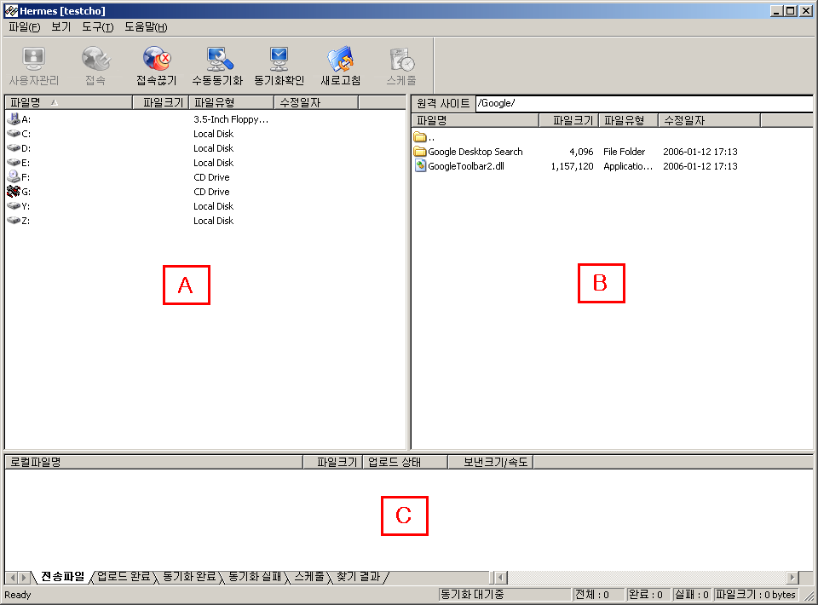
<Hermes Client 접속 화면>
A: “로컬 목록”을 나타냅니다.
B: 로그인한 계정의 “원격지 Root”를 나타냅니다.
C: “작업진행 상황 및 결과”를 나타냅니다.

서비스 이용방법 안내
<Full File Download 서비스(대용량 파일)>
  - 서비스 URL : http://dragonnest.nefficient.co.kr/dragonnest/폴더명 or 파일명
  - 예를 들어, 헤르메스 클라이언트를 이용하여 업로드 서버에 접속하신 후,
헤르메스 클라이언트를 통해 test.exe를 업로드 하셨다면
http://dragonnest.nefficient.co.kr/dragonnest/test.exe로 URL을 링크하시면 됩니다.
<<하위 디렉토리를 생성하신 경우에도 역시 동일하게 적용됩니다.>>
  - 헤르메스 클라이언트를 통해 black 이라는 디렉토리를 만드신 후 aaa.exe파일을 업로드 하셨다면,
http://dragonnest.nefficient.co.kr/dragonnest/black/aaa.exe
로 URL을 링크 하시면 됩니다.

고객문의 채널 안내

구분 | 담당자 이름 | 전화번호 | 이메일주소
AM | 한효수 차장 | 02-3441-0467 | sales@cdnetworks.co.kr
SM | 표준영 대리 | 02-3441-0475 | cdntech@cdnetworks.co.kr
NOC | 주야간 근무자  (24시간 근무) | 02-3441-0456 | -

씨디네트웍스는 한 고객 당 AM 1명, SM 1명 (총 2명) 이 배정되어 전담업무를 하고 있습니다. AM은 계약 및 영업관련 담당자를 말하며, SM은 기술 및 서비스관련 엔지니어를 말합니다.
또한 24시간 전체 CDN서비스를 모니터링하고 운영하는 NOC (Network Operating Center) 운영하고 있으며, NOC에서는 주, 야간 상시 근무자를 두고 있으며 야간에는 주로 이곳에서 서비스관련 문제를 해결하고 있습니다.(02-3441-0456)

감사합니다.

